1. **标定软件环境搭建和介绍**

整个程序由可执行exe文件和Img文件夹组成，在使用时，首先把其中需要标定的jpg图片放在Img文件夹中，然后打开exe文件即可。

如下图所示，为软件启动起来时界面

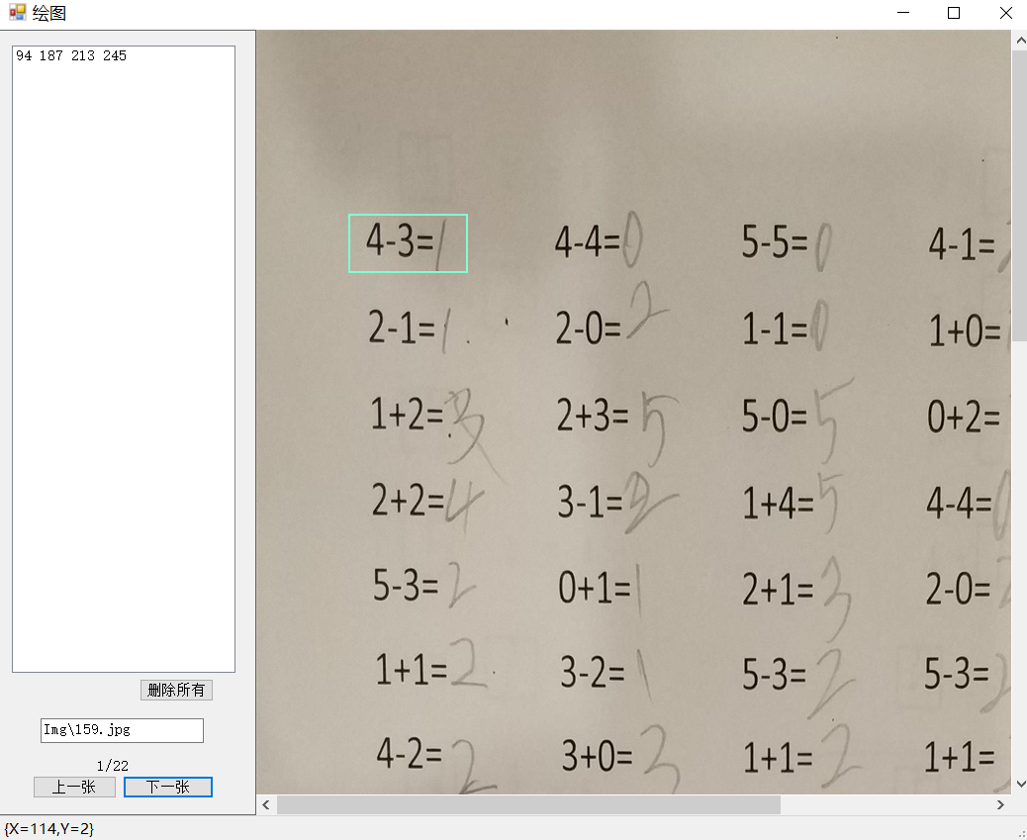

界面中用于切换上一张和下一张图片。

界面中键为删除所有的标定框，用于不小心标定错的情况。

界面右侧的图片为标定区域，按住鼠标左键进行画框标定，对于大图片可以点击最大化，通过鼠标滚轮滑动查看。

1. **进行标定**

如下图所示，为一张图片的标定示例，通过鼠标点击一个算式的左上角，然后再点击一个算式的左下角，即可画出一个标定框。对图片中的所有算式画框，即完成一张图片的标定。

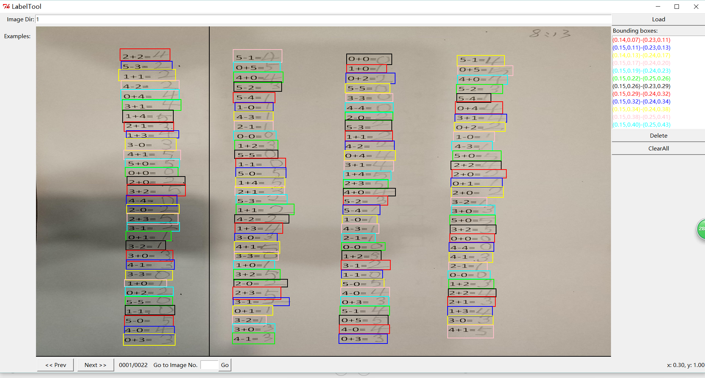

标定策略主要如下：

1. 标定框可以稍大一些，标定框之间可以出现重合，尽量使得标定框完全包括算式。

2. 对于明显不是算式的文字，不需要标注

1. **得到数据集**

标定完成后，得到的标定结果为Img下的txt文档，需要把Img文件夹压缩发过来。